Les Aventuriers de la France

Contexte :
Vous voilà enfin dans le pays de la baguette, du fromage et du vin (pour les adultes uniquement) !
Votre objectif est de parcourir les magnifiques départements et villes de France en utilisant différents moyens de locomotion. Au fil de votre aventure, vous construirez des itinéraires à travers « la France à Macron » afin de visiter un maximum de territoires.
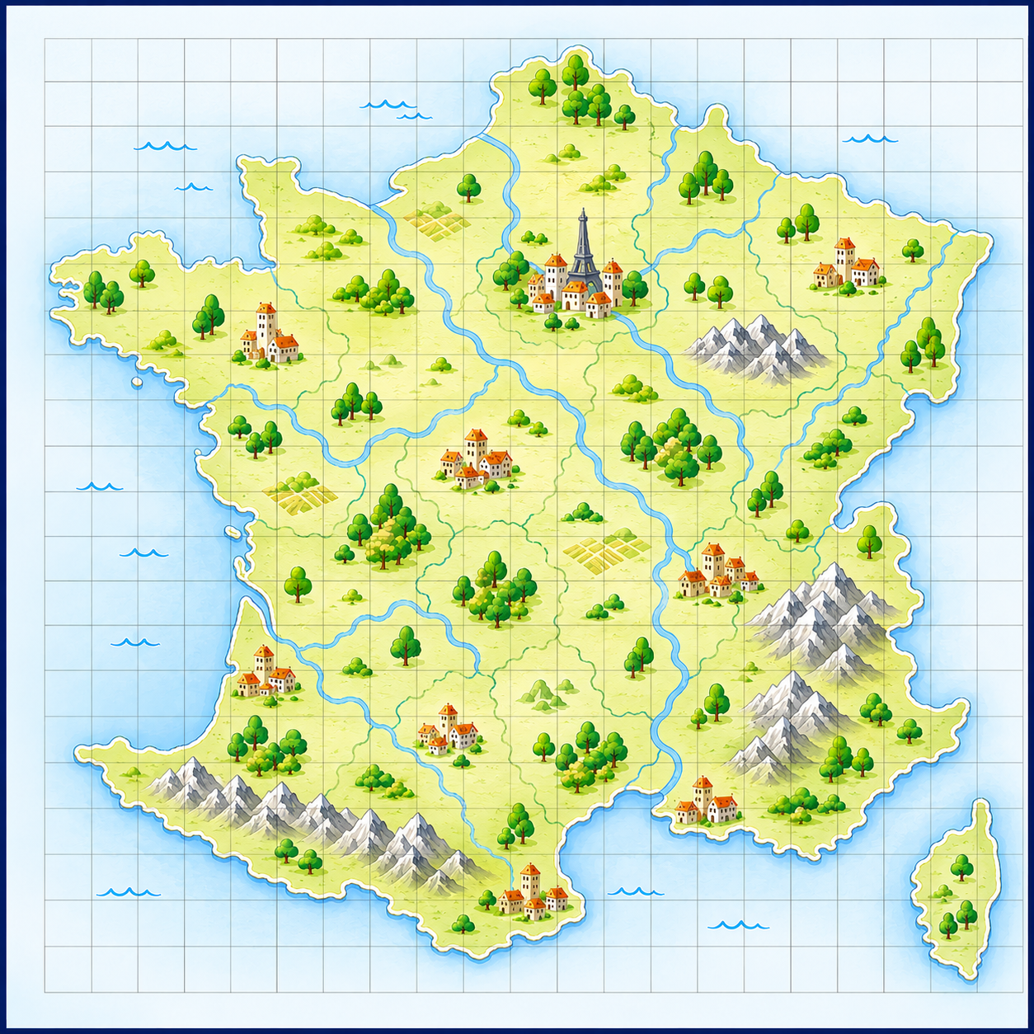
En solo comme à plusieurs, le vainqueur sera le joueur qui obtiendra le plus grand score à la fin de la partie.

Préparation :
- Un plateau par joueur.
- Choix du nombre de moyens de transport.
- Choix des pôles sur le plateau.
Les types de pôles utilisés dans la pioche sont définis lors de la mise en place et correspondent uniquement aux pôles présents sur le plateau.
- Un tas de cartes claires et foncées.
(ex : s’il y a 4 types de pôles différents, il y aura 4 cartes claires + 1 carte fusée claire et 4 cartes foncées + 1 carte fusée foncée) la fusée est une carte joker
- Le nombre de moyens de transport ne doit pas dépasser le nombre de joueurs.
- Votre cerveau !
Une manche est jouée pour chaque moyen de transport sélectionné lors de la préparation. Ainsi, si quatre moyens de transport sont utilisés, la partie comporte quatre manches.
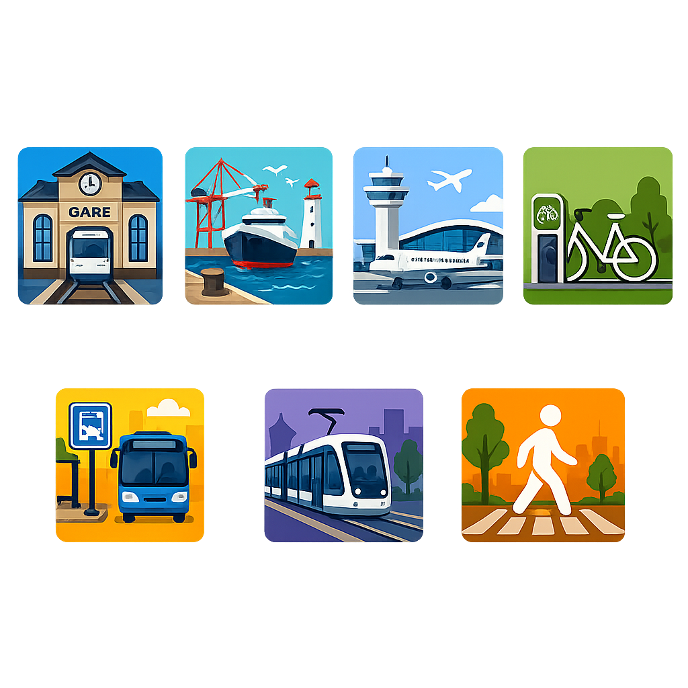
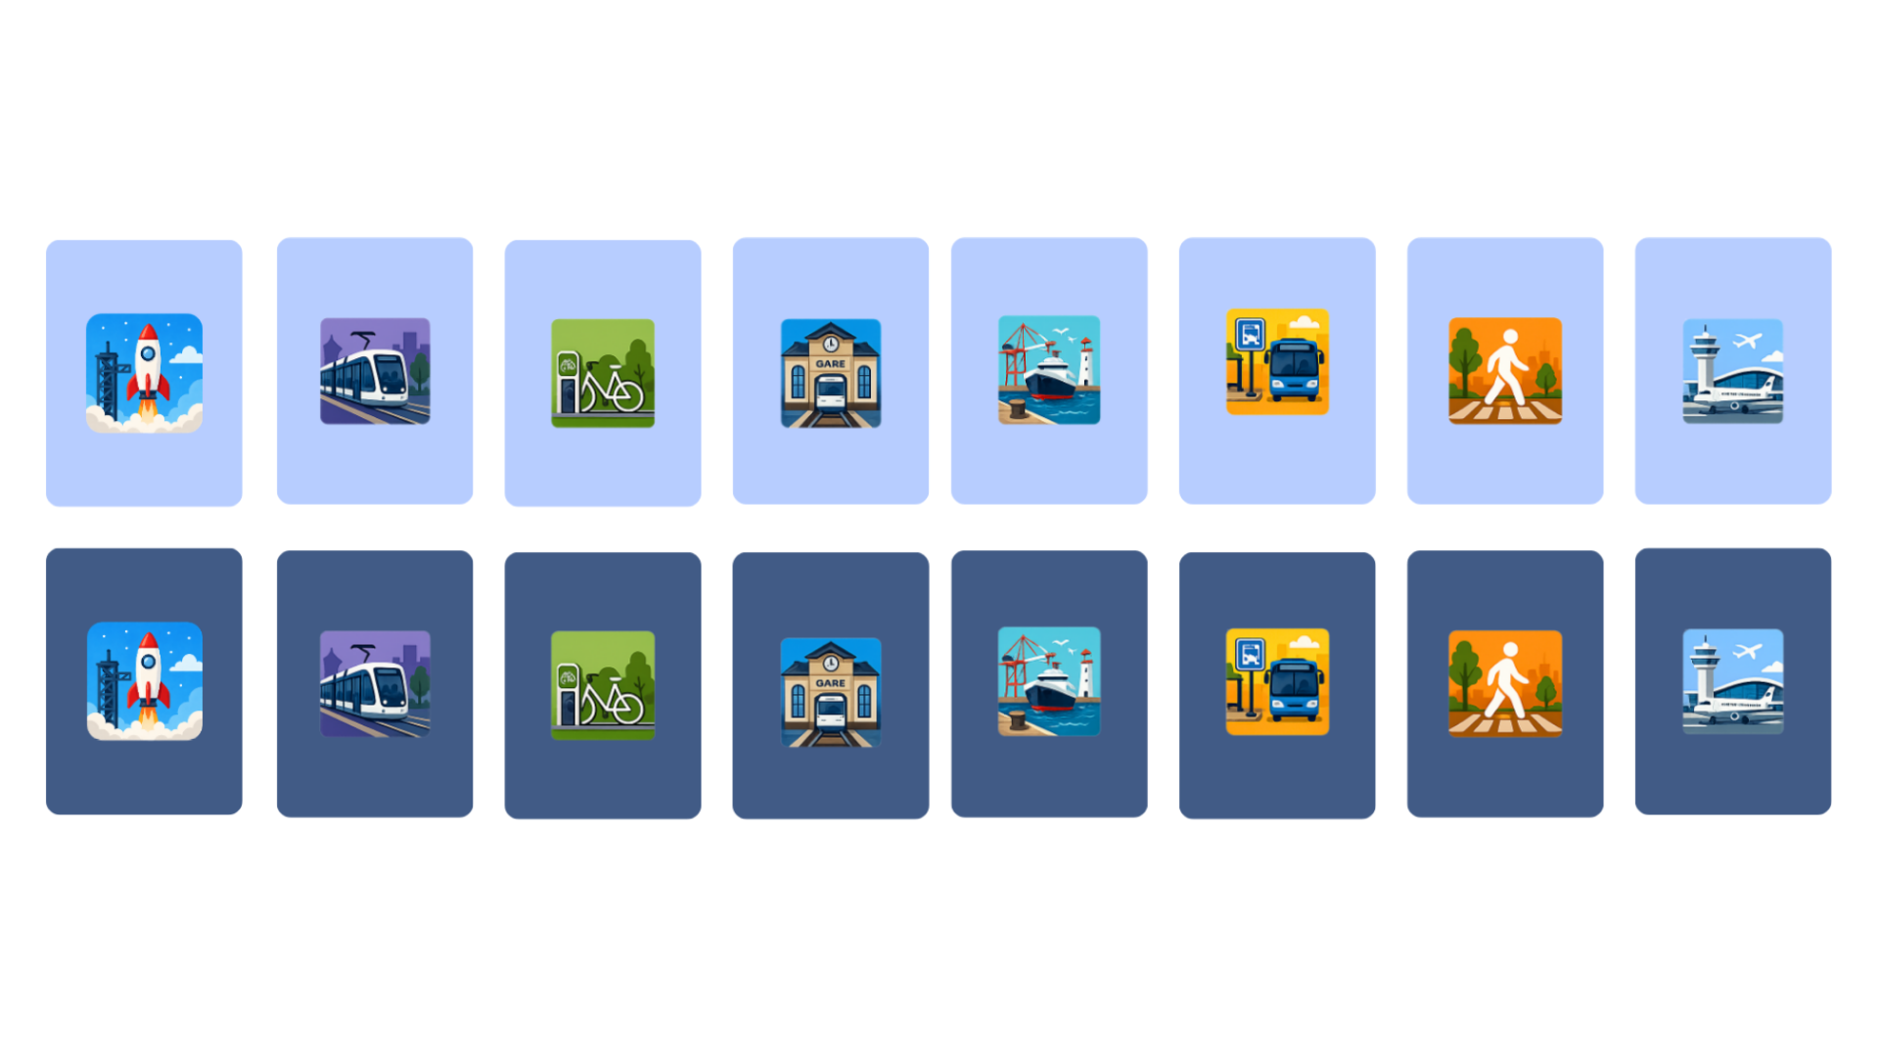
- Choix des pôles de départ : il y a autant de pôles de départ que de moyens de transport.

Déroulement du jeu :
EN SOLO :
Une partie se déroule en plusieurs manches. Chaque manche est associée à un moyen de locomotion spécifique : train, bus, avion, vélo, etc., et débute depuis un pôle de transport (maximum 7).
Un pôle de transport représente un lieu du réseau de mobilité : gare, station de bus, aéroport, port, station de vélos, etc.
EN MULTIJOUEUR :
Une partie se compose également de plusieurs manches.
Jusqu’à 7 joueurs peuvent participer. Chaque joueur dispose d’un moyen de transport différent et commence sur un pôle de départ différent.
Tous les joueurs utilisent les mêmes cartes piochées au cours de la partie.
Tous les joueurs utilisent un plateau différent.
Tous les joueurs peuvent voir le plateau des autres joueurs.
Les règles sont identiques à celles du mode solo. Toutefois, à chaque manche, aucun joueur ne peut utiliser le même moyen de transport qu’un autre joueur.

Début de la manche :
Au début de la manche, placez-vous sur le pôle de transport de départ.
Piochez une carte. Chaque carte indique un type de pôle de transport (gare, port, station de vélo, etc.) ou un fusée.
Le fusée vous permet de vous déplacer sur n’importe quel pôle accessible via l’extrémité de votre itinéraire.
Depuis la position initiale de votre itinéraire, vous pouvez vous déplacer vers un pôle correspondant au type indiqué sur la carte, à condition qu’il soit relié par une liaison valide du réseau.
- Si vous effectuez le déplacement, défaussez la carte face visible.
- Si aucun déplacement n’est possible, ou si vous choisissez de ne pas jouer la carte, défaussez-la également face visible.

Suite du voyage :
Après votre premier déplacement, votre itinéraire est constitué d’une chaîne de pôles reliés entre eux.
À chaque nouveau déplacement, vous ne pouvez prolonger votre itinéraire qu’à partir de l’une de ses deux extrémités.
Une liaison déjà empruntée ne peut plus être utilisée au cours de la partie, même lors d’une autre manche. Après tout, il serait dommage d’admirer deux fois le même paysage !
De plus, vous ne pouvez pas repasser par un même pôle au cours d’une même manche.
En revanche, lors d’une manche différente, il est autorisé de repasser par un pôle déjà visité, à condition d’y accéder par une liaison différente.

Fin de manche :
Il existe deux types de cartes :
- les cartes claires
- les cartes foncées
La manche prend fin lorsque toutes les cartes foncées ont été jouées ou défaussées.
Les cartes foncées fonctionnent comme les cartes claires à la différence près qu’elles déterminent la durée de la manche.
Calculez alors votre score de manche :
Score de manche = nombre de départements visités × nombre maximal de villes visitées dans un même département

Exemple :
Si votre itinéraire vous a permis de visiter :
- 8 départements
- et que le département le plus exploré contient 5 villes visitées
alors votre score pour cette manche est :
8 × 5 = 40 points

Fin du jeu :
La partie se termine lorsque toutes les manches correspondant aux différents moyens de locomotion ont été jouées.
Additionnez les scores obtenus lors de chaque manche.
Le résultat obtenu constitue votre score final.

Fin du jeu multijoueur :
La partie se termine lorsque toutes les manches ont été jouées.
Chaque joueur additionne alors ses points.
Le gagnant est le joueur avec le plus de points.
En cas d’égalité, c’est le joueur avec le plus de points dans une seule manche qui gagne.
En cas de seconde égalité, les joueurs concernés se partagent la place.

